202313132K12

(多选)(2018·全国卷Ⅱ)如图所示，纸面内有两条互相垂直的长直绝缘导线L1、L2，L1中的电流方向向左，L2中的电流方向向上；L1的正上方有*a*、*b*两点，它们相对于L2对称。整个系统处于匀强外磁场中，外磁场的磁感应强度大小为*B*0，方向垂直于纸面向外。已知*a*、*b*两点的磁感应强度大小分别为*B*0和*B*0，方向也垂直于纸面向外。则(　　)

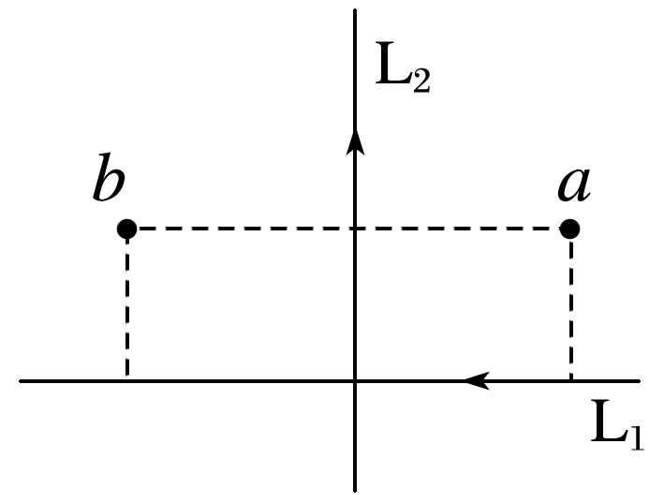

A．流经L1的电流在*b*点产生的磁感应强度大小为*B*0

B．流经L1的电流在*a*点产生的磁感应强度大小为*B*0

C．流经L2的电流在*b*点产生的磁感应强度大小为*B*0

D．流经L2的电流在*a*点产生的磁感应强度大小为*B*0